
程序设计报告
（ 2017 / 2018 学年 第 一 学期）

题 目：飞机订票系统

专 业 通信工程
组长 学号姓名 B16010827 胡明浩
组员 学号姓名 B16010825 周康鑫
B16010829 秦铭泽
指 导 教 师 许棣华
指 导 单 位 南京邮电大学
日 期 2017 年 9月 7日
成员分工 | 组长（胡明浩） | 完成“查找航班信息”各个方式的函数，利用链表完成订票系统，完成编写“退票系统”的功能，完成“文件保存”的函数，完成排队订票系统功能
成员分工 | 组员（周康鑫） | 完成读入航班信息的函数，读出，完成主菜单函数，完成实验报告中“课题内容要求和需求分析”以及“课题设计总结”，“调试结果分析”
成员分工 | 组员（秦铭泽） | 完成排序功能，编写“admin()”函数，完成实验报告中“概要设计和源程序代码”，完成实验报告中“调试结果分析 ”
评分细则 | 评分项 | 优秀 |  | 良好 | 中等 |  | 差
评分细则 | 遵守机房规章制度
评分细则 | 上机时的表现
评分细则 | 学习态度
评分细则 | 程序准备情况
评分细则 | 程序设计能力
评分细则 | 团队合作精神
评分细则 | 课题功能实现情况
评分细则 | 算法设计合理性
评分细则 | 用户界面设计
评分细则 | 报告书写认真程度
评分细则 | 内容详实程度
评分细则 | 文字表达熟练程度
评分细则 | 回答问题准确度
简短评语 | 教师签名：  年 月 日
评分等级 | B16010827 胡明浩 |  | B16010825 周康鑫 |  |  | B16010829 秦铭泽
备注 | 评分等级共五种：优秀、良好、中等、及格、不及格
飞机订票系统
一、课题内容和要求
某民航机场需要设计一飞机订票系统来管理各个航班的基本信息，如航班号，航线（起始站、终点站），成员订额，飞行时间以及到达时间。同时，飞机订票系统还需要提供以下的各种功能：
1.航班信息的录入功能，能够将客户所需要的信息都读入系统之中，需要录入的信息包括航班号、起始站、终点站、飞行时间、机票数等。
2.航班信息的浏览功能，客户能准确无误地够浏览到关于航班的基本信息，如航班号，航线，出发时间，到达时间等。
3.航班信息的查询功能，客户能够通过基本操作查询到所需要的航班信息，例如通过查询航班号，通过查询飞行时间，通过查询出发地以及到达地等。
4.订票与退票功能，客户可预定所需要的飞机票以及可以进行退订操作。
5.航班的排队订票功能，当余票不足，客户可以通过排队等待飞机票，能解决客户的紧急需求。
飞机订票系统不仅要满足以上功能还要求设计过程合理，用户界面友好，且在输入信息不符合逻辑或输入错误信息时系统给出必要的提示。

- 需求分析
飞机订票系统的功能框架图如图1所示。

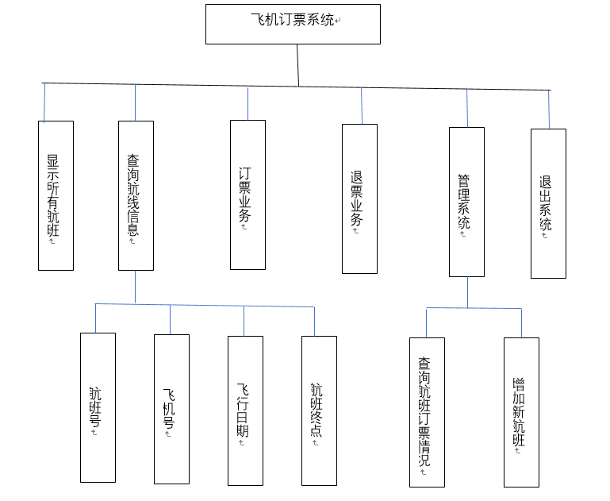
图1 飞机订票系统功能框架图
（1）提供可操作的主菜单：输出个菜单，用于显示以从文件中加载的航班信息和所要求的“查询航线信息、订票系统、退票系统、管理票务系统”功能选项。根据客户不同的需求，所输入的不同的选项，系统运行不同的函数，使得屏幕出现对应相关的内容，满足客户的需求。
（2）进行文本信息的载入：根据用户的选择，从文件读出所有航班的信息，包括航班号，航线（起始站、终点站），成员定额，飞行时间以及到达时间。
（3）查询航班信息功能：用户可以根据自身需求，根据不同方式查询所显示航班信息（可以通过航班号、飞行日期、航班重点查询所需要的飞机票），并且可以订票选舱位及位置。
（4）订票功能：用户在根据自身需求查询到自己所需要的飞机票后，可以由购票数量、座位等级来完成购票。
（5）排队购票功能：当余票不足的情况下，用户可以进入排队等票的功能，等有剩余的票时会自行通知排队用户。
（6）退票功能：当用户不需要飞机票时，用户可以自行退票。
（7）管理系统功能：管理员必须输入正确密码进入管理员系统，可进行“查询订票情况 或 添加新航班”等操作，完成对航班票务系统的管理。

三、概要设计
1 主要结构体
typedef struct customer //客户信息
{
char name[20]; //客户姓名
int num; //订票量
int level; //舱位等级
customer *next;
}customer,*Lcustomer;

typedef struct airline //航线信息
{
char end_addr[20]; //航线终点
char line_num[5]; //航班号
char plant_num[8]; //飞机号
int day; //飞行日期
int total; //定员
int left; //剩余票数
customer *booked; //已定客户信息
customer *wait; //排队等候订票信息
airline *next;
}airline,*Lairline;
2 主要函数流程图
- 查询函数：用于用户根据自身需求查询航班，在此定义个结构体指针，完成四种查询航班方式（通过航线，通过航班号，通过日期，通过到达地），函数流程图如图2所示。

开始

int i flag=0

airline *p

输入查询航班方式

!flag
假

真
i
1
P=search_line()
Flag=1
2
P=search_plant()
flag=1

P=search_adrr()
flag=1

3
P=search_day()
flag=1

p
假
真
没有该航班
输入航班信息

结束

图2 查询函数
- 管理系统函数：管理员通过输入正确的密码进入管理系统，对系统中航班信息进行管理，流程图如图3所示。
开始

输入密码

是否正确
否

是
对信息管理

选择1或2

选择1 选择2
查询订票情况
增加新航班

输出航班基本信息
插入新航班

结束

图3管理系统函数
- 按飞机出发时间查询函数：用户输入自己所出发的时间寻找到出发的航班。
开始

输入出发时间

查找到相关航班信息

结束
输出有关航班信息

图4出发时间查询函数
- 显示航班信息函数：显示客户所查询或所有的航班信息函数。
开始
是否预定

输出暂无用户信息
是
输出已订客户信息

结束

图5显示航班函数
- 源程序代码
#include<stdio.h>
#include<malloc.h>
#include<stdlib.h>
#include<string.h>
#define PR printf
#define SC scanf

typedef struct customer //客户信息
{
char name[20]; //客户姓名
int num; //订票量
int level; //舱位等级
customer *next;
}customer,*Lcustomer;

typedef struct airline //航线信息
{
char end_addr[20]; //航线终点
char line_num[5]; //航班号
char plant_num[8]; //飞机号
int day; //飞行日期
int total; //定员
int left; //剩余票数
customer *booked; //已定客户信息
customer *wait; //排队等候订票信息
airline *next;
}airline,*Lairline;

airline *L; //将航班信息定义为全局变量，减少参数传递
Lairline search_line() //按航班号查找航班
{
char a[5];
airline *p ;
p=L->next;
PR("请输入航班号");
SC("%s",a);
for(;p;p=p->next)
if(!strcmp(a,p->line_num)) break;
return p;
}

Lairline search_plant() //按飞机号查找航班
{
char a[8];
airline *p;
p=L->next;
PR("请输入飞机号");
SC("%s",a);
for(;p;p=p->next)
if(!strcmp(a,p->plant_num)) break;
return p;
}

Lairline search_day() //按飞行日期查找航班
{
int a;
airline *p;
p=L->next;
PR("请输入飞行日期");
SC("%d",&a);
for(;p;p=p->next)
if(a==p->day) break;
return p;
}

Lairline search_addr() //按航班终点查找航班
{
char a[20];
airline *p;
p=L->next;
PR("请输入航班终点");
SC("%s",a);
for(;p;p=p->next)
if(!strcmp(a,p->end_addr)) break;
return p;
}

void guide() //主菜单界面
{
PR("**********************欢迎进入航空售票系统**********************\n");
PR("\t\t显示所有航线==> 1\n");
PR("\t\t查询航线信息==> 2\n");
PR("\t\t订票业务 ==> 3\n");
PR("\t\t退票业务 ==> 4\n");
PR("\t\t管理系统 ==> 5\n");
PR("\t\t退出系统 ==> 0\n");
PR("**************************************************************\n");
PR("\t\t清除屏幕信息==> 9\n\n");
PR("请按上面指引操作:\t");
}

void insert_line() //插入新航班
{
airline *p,*q;
int flag=1;
for(;flag;)
{
q=(Lairline)malloc(sizeof(airline)); //为待插入的数据申请一块内存
PR("请输入航班号：");
SC("%s",q->line_num);
for(p=L;p->next;p=p->next)
if(strcmp(p->next->line_num,q->line_num)>=0)
break;
if(p->next&&strcmp(p->next->line_num,q->line_num)==0)
{
PR("航班已存在，请重新输入\n");
continue;
}
PR("请输入飞行日期：");
SC("%d",&q->day);
PR("请输入飞机号：");
SC("%s",q->plant_num);
PR("请输入终点站：");
SC("%s",q->end_addr);
q->total=120;
q->left=120;
q->booked=NULL;
q->wait=NULL;
q->next=p->next;
p->next=q;
PR("增加航班成功，是否继续增加\n继续（1）\n返回（0）");
SC("%d",&flag);

}
}

void print_customer(airline *p) //显示航班客户信息
{
customer *c;
if(p->booked)
{
c=p->booked;
PR("已定票客户信息\n票数\t/\t客户姓名\n");
for(;c;c=c->next)
PR("%5d\t/\t%s\n",c->num,c->name);
PR("\n\n");
}
else
PR("暂时没有客户订票\n\n");
if(p->wait)
{
c=p->wait;
PR("排队订票客户信息\n票数\t/\t客户姓名\n");
for(;c;c=c->next)
PR("%5d\t/\t%s\n",c->num,c->name);
PR("\n\n");
}
else
PR("暂时没有客户排队订票\n\n");
}

void admin() //进入管理员操作系统
{
int i,flag,tag;
char a[20];
airline *p;
PR("请输入管理员密码：");
for(i=0;i<3;i++)
{
SC("%s",a);
if(strcmp(a,"1129"))
{
PR("\t\t======密码错误======\n\n");
i++;
}
else break;
}
if(i==3)
{ guide(); return ; }
for(tag=1;tag;)
{
PR("请选择操作\n查询航班订票情况（1）\n增加新航班（2）\n");
SC("%d",&flag);
if(flag==1)
{
p=search_line();
if(p)
print_customer(p);
else
PR("没有找到该航班\n");
}
else if(flag==2)
insert_line();
else
PR("操作错误，请按提示操作\n");
PR("请选择操作\n继续（1）\n退回主菜单（0）\n");
SC("%d",&tag);
}
guide();
}
void book() //订票系统
{
int i;
int flag=0;
airline *p;
customer *cst,*c;
PR("请输入查询航班的方式：\n");
PR("航班号--->1\n");
PR("终点站--->2\n");
PR("飞行日期->3\n");
for(;!flag;)
{
SC("%d",&i);
switch(i)
{
case 1: p=search_line();flag=1;break;
case 2: p=search_addr();flag=1;break;
case 3: p=search_day();flag=1;break;
default:PR("操作错误,请重新输入\n");break;
}
}
if(p)
{

PR("终点站 航班号 机型 飞行日期 余票量\n");
PR("%-20s%10s%10s%8d%8d\n",p->end_addr,p->line_num,p->plant_num,p->day,p->left);
cst=(customer *)malloc(sizeof(customer));
PR("请输入订票数量：");
SC("%d",&cst->num);
PR("请输入舱位等级（1/2/3）");
SC("%d",&cst->level);
PR("请输入您的名字");
SC("%s",cst->name);
if(cst->num<=p->left)
{
cst->next=p->booked;
p->booked=cst;
p->left=p->left-cst->num;
PR("订票成功，座位号为%d~%d\n",p->total-p->left-cst->num+1,p->total-p->left);
}
else
{
PR("余票不足，是否排队等候？\n是（1）\n否（0）\n");
SC("%d",&flag);
if(flag)
{
if(!p->wait)
{
cst->next=p->wait;
p->wait=cst;
}
else
{
c=p->wait;
for(;c->next;c=c->next);
cst->next=c->next;
c->next=cst;
}
}
}
}
else
PR("没有该航班\n");
guide();
}

void waited(airline *p) //排队订票系统
{
int flag;
customer *q,*q0,*h;
if(!p->wait) return;
q=(customer *)malloc(sizeof(customer));
q->level=0;
q->num=123;
strcpy(q->name,"00000");
q->next=p->wait;
h=q;
for(;p->left>0&&q->next;)
{
if(q->next->num<p->left)
{
PR("%s，您正在排队定%d张票，现有票，是否定\n是（1）\n否（0）\n",q->next->name,q->next->num);
SC("%d",&flag);
if(flag)
{
q0=q->next;
q->next=q->next->next;
q0->next=p->booked;
p->booked=q0;
p->left=p->left-q0->num;
PR("排队订票成功\n\n");
}
else
q=q->next;
}
else
q=q->next;
}
p->wait=h->next;
}
void refund() //退票系统
{
int flag;
char a[20];
airline *p;
customer *c,*c1;
p=search_line();
c=p->booked;
if(!p)
{
PR("没有该航班\n\n");
guide();
return;
}
PR("请输入您的姓名");
SC("%s",a);
if(!p->booked->name)
{
PR("对不起，没有找到您的信息\n\n");
guide();
return ;
}
if(!strcmp(a,p->booked->name))
{
PR("退票信息\n姓名/终点站/票数\n%s/%s/%d\n",p->booked->name,p->end_addr,p->booked->num);
PR("确认要退票？（）\n是（1）\n否（0)\n");
scanf("%d",&flag);
if(flag)
{
p->booked=p->booked->next;
p->left=p->left+c->num;
free(c);
PR("退票成功\n\n");
waited(p);
guide();
}
}
else
{
for(;c->next;c=c->next)
if(!strcmp(a,c->next->name))
break;
if(!c->next)
{
PR("对不起，没有找到您的信息\n\n");
guide();
return ;
}
else
{
PR("退票信息\n姓名/终点站/票数\n%s/%s/%d\n",c->next->name,p->end_addr,c->next->num);
PR("确认要退票？（）\n是（1）\n否（0)\n");
scanf("%d",&flag);
if(flag)
{
c1=c->next;
c->next=c->next->next;
p->left=p->left+c1->num;
free(c1);
PR("退票成功\n\n");
waited(p);
guide();
}
}
}

}

void search() //航班查询系统
{
int i;
int flag=0;
airline *p;
PR("请输入查询航班的方式：\n");
PR("航班号---->1\n");
PR("飞机号---->2\n");
PR("飞行日期-->3\n");
PR("航班终点-->4\n");
SC("%d",&i);
for(;!flag;)
switch(i)
{
case 1: p=search_line();flag=1;break;
case 2: p=search_plant();flag=1;break;
case 3: p=search_day();flag=1;break;
case 4: p=search_addr();flag-=1;break;
default:PR("操作错误,请重新输入\n");break;
}
if(p)
{
PR("终点站 航班号 飞机号 飞行日期 余票量\n");
PR("%-20s%10s%10s%8d%8d\n",p->end_addr,p->line_num,p->plant_num,p->day,p->left);
PR("是否订票（确定请按1）");
SC("%d",&i);
if(i==1)
book();
}
else
PR("没有该航班\n");
}

void InitLine() //初始化航线信息
{
airline *p,*q;
L=(airline *)malloc(sizeof(airline));
L->booked=NULL;
L->wait=NULL;
L->next=NULL;
strcpy(L->end_addr,"00000000");
strcpy(L->line_num,"000");
strcpy(L->plant_num,"0000000");
L->day=L->left=L->total=0;
q=L;
p=(airline *)malloc(sizeof(airline));
p->booked=NULL;
p->wait=NULL;
strcpy(p->end_addr,"天津");
strcpy(p->line_num,"MU21");
strcpy(p->plant_num,"2351678");
p->day=4;
p->left=120;
p->total=120;
p->next=q->next;
q->next=p;

p=(airline *)malloc(sizeof(airline));
p->booked=NULL;
p->wait=NULL;
strcpy(p->end_addr,"广州");
strcpy(p->line_num,"ZH23");
strcpy(p->plant_num,"4558934");
p->day=3;
p->left=120;
p->total=120;
p->next=q->next;
q->next=p;

p=(airline *)malloc(sizeof(airline));
p->booked=NULL;
p->wait=NULL;
strcpy(p->end_addr,"上海");
strcpy(p->line_num,"CA32");
strcpy(p->plant_num,"2432422");
p->day=2;
p->left=120;
p->total=120;
p->next=q->next;
q->next=p;

p=(airline *)malloc(sizeof(airline));
p->booked=NULL;
p->wait=NULL;
strcpy(p->end_addr,"北京");
strcpy(p->line_num,"CA12");
strcpy(p->plant_num," 2586934");
p->day=1;
p->left=120;
p->total=120;
p->next=q->next;
q->next=p;
}

void printline() //显示所有航班信息
{
int flag;
airline *p;
p=L->next;
PR("终点站 航班号 机型 飞行日期 余票量\n");
for(;p;p=p->next)
{
PR("%-20s%10s%10s%8d%8d\n",p->end_addr,p->line_num,p->plant_num,p->day,p->left);

}
PR("按1进入订票系统，按0返回主菜单\n");
SC("%d",&flag);
if(flag)
book();
else guide();

}

void saveFile()
{
FILE *fp;
if((fp=fopen("C:\\airline.dat","wb"))==NULL)
{
PR("打开文件失败");
exit(0);
}
fwrite(L,sizeof(airline),120,fp);
fclose(fp);
}

int main() //主函数
{
int flag=1;
guide();
InitLine();
do
{
switch(getchar())
{
case '1':printline();break;
case '2':search();break;
case '3':book();break;
case '4':refund();break;
case '5':admin();break;
case '9':system("cls");guide();break;
case '0':flag=0;saveFile();break;
}
}while(flag);
}

五、测试数据及其结果分析
运行后，程序的主菜单界面如下。
欢迎进入航空订票系统!
菜单：显示所有航线==>1
查询航线信息==>2
订票业务 ==>3
退票业务 ==>4
管理系统 ==>5
退出系统 ==>0
****************************************
清楚屏幕信息==>9
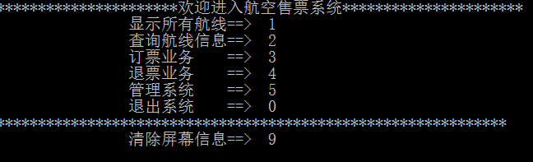
图4飞机订票系统 主菜单界面
请按照上面指引操作：
1
终点站 航班号 机型 飞行日期 余票量
北京 CA12 2586934 1 120
上海 CA32 2432422 2 120
广州 ZH32 4558934 3 120
天津 MU21 2351687 4 120
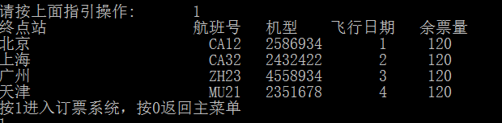
图5航班基本信息
按1进入订票系统，按0返回主菜单
1
请输入查询航班的方式：
航班号→1
终点站→2
飞行日期→3
1
请输入航班号CA12
终点站 航班号 机型 飞行日期 余票量
北京 CA12 2586934 1 120
请输入订票数量1
请输入舱位等级（1/2/3）1
请输入您的名字K
订票成功，座位号为1~1
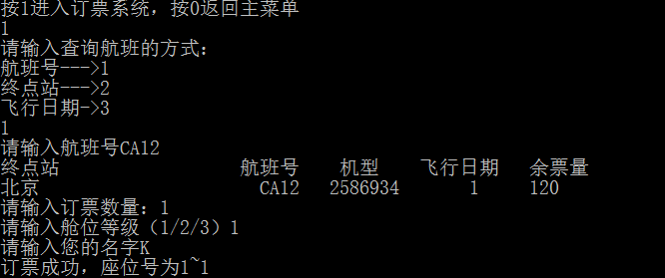
图6订票系统功能图
请按照上述指引操作：
2

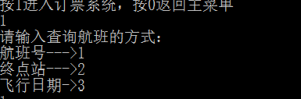
图7查询功能图
图8程序主界面图
2查询航线信息
请输入查询航班的方式：
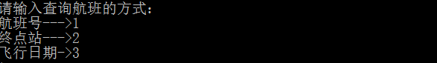
图9查询航班方式图
1航班号，请输入航班号CA12
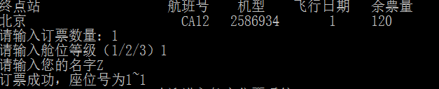
图10订票界面图
图11程序主界面图
3订票业务
请输入查询航班的方式：
图12查询航班方式图
3飞行日期
请输入飞行日期3
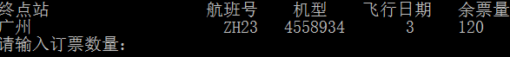
图13目的地航班信息图
请输入订票数量3
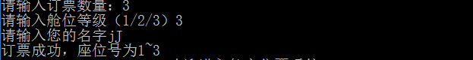
图14订票界面图
图15程序主界面图
4退票业务
请输入航班号CA12
请输入您的姓名Z
退票信息
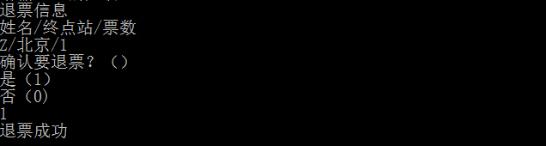
图16退票信息图
5管理系统
请输入管理员密码1129
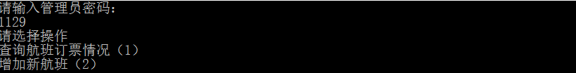
图17管理员系统图
1查询航班订票情况
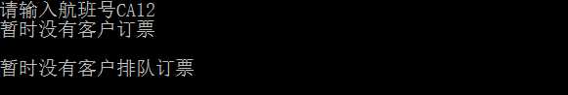
图18航班订票情况图
2增加新航班
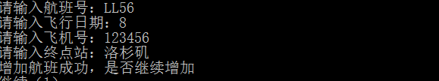
图19航班增加界面图
图20程序主界面图
0退出系统
请按任意键继续…（程序关闭）
9清楚屏幕信息
数据测试无误
结果分析如下。
（1）在输入主菜单选项时如果输入的内容不是0-5与9的数字，而是其他数字或者其他字符（字母或符号），系统将继续执行等待下次正确的输入，知道输入符合的选项，才能完成所选功能。
（2）在需要输入所须查找的名称处如输入名称不在系统中，系统提示错误并且重新回到主菜单。
（3）系统在完成题目所要求的功能时，还能在购票余票不足的时候提供“排队等候购票“的功能。
（4）系统仍存在不足，航班出发时间未能用结构体明确表示出年月日。
（5）在显示的航班基础信息中不存在是否转机的信息。

六、调试过程中的问题
（1）error: 在printf语句后忘加上；syntax error : missing ‘;’before’)’这个错误虽然有点低级，但却也是比较容易犯的一个错误，也不容忽视。
（2）error:定义结构体类型时最后未加分号，系统报错：syntax error :missing ‘;’before’}’。在结构体类型定义的最后加一个分号
（3）error:’fp’:undeclared identifler 没有定义的使用系统不认识那未定义的字符。通过 “airline *fp”定义指针来完成。
（4）用malloc申请的内存不用free释放空间，造成内存浪费和内存泄漏，所以在动态空间使用完之后及时用free()进行释放。
（5）结构体指针访问结构体成员时运算符“->”表达有误，系统报错：syntax error: >，由编译器指示出错位置，删除多余的空格。
（6）结构体指针访问结构体成员时，未对*结构指针名打括号。由出错位置将*p.line_num改成(*p).line_num。
（7）不同类型的结构体变量进行赋值，必须保证同类型的结构体变量进行赋值。
（8）定义指针变量共用*标识，将“airline *p,q;”改成“airline *p,*q;”。
（9）将数据写入二进制文件时程序运行后无法读出数据，文件读写方式运用错误，文件发生丢失的问题。
（10）编写程序过程中出现了中英混搭的问题。中英符号用混合，不能清楚的看出是否为英语符号，导致程序运行错误。
（11）部分功能代码出现编写问题，导致整个程序都运行不起来。如“查询航班信息”各个小功能的函数编写错误，导致订票系统，退票系统都无法正常运行，出项程序崩溃的问题。
（12）自己定义的函数一定注意自己定义的函数名，不能在前后的代码编写中出现函数名使用错误的现象。

七、课程设计总结
在我们并没有参加这次程序设计课题时，即便在大一上学期学习了c语言程序设计，我也对实际上的编程过程也是一窍不通。再加上时间过去挺久了，并没有及时看有关的c语言的知识导致在刚开始的c语言的编程过程中寸步难进，一开始编写的语句漏洞比比皆是。而通过这次c语言程序设计，我慢慢的掌握了一些数组，指针有关的知识点应用，可以自行编写一些简单的函数，尽管在编程过程中有的时候还是会漏掉老师经常提起的程序的健壮性，但至少有个大佬组长在旁边指导帮助完成函数。
从开始拿到题目的一点头绪都没有到能够看懂整个系统的框架，需要完成的功能，自己能够完成功能简单的函数，在这次程序设计课题中，自己受益匪浅。自己的编程思想也得到了升华，从开始一股脑认为只要完成操作就是编程，到能够在老师的提点下理解到算法的健壮性，在用户输入不正确的操作时，给予适当的提示，让用户进行正确的操作。在一个这样需要团队合作的课题中，大家团结合作努力的一起制作出整个航班票务系统是值得肯定的。从中我们更好地交流，更好的参加到团队活动中，能够更好的体验到团队精神，为我们之后工作与人相处提供了宝贵的经验。同样的，在这次程序设计课题中，也让我自己意识到自身的不足，自己在编程这方面的差劲，即使系统完成，也无法掩饰自己是自己团队的短板。自己的知识在学完之后也没有很好的巩固，直接就忘得一干二净，在整个程序设计过程中，自己也为自己的编程感到惭愧。
总之，这次程序设计课题让自己学到了很多，即意识到自身不足，也能让自己对“程序设计这四个字有了新的理解，感谢团队成员相互合作，相互加油完成整个课题，同时更该感谢老师对我们的指导，让我们更好的认识编程。同时也更加期待能有更多的实践的机会

